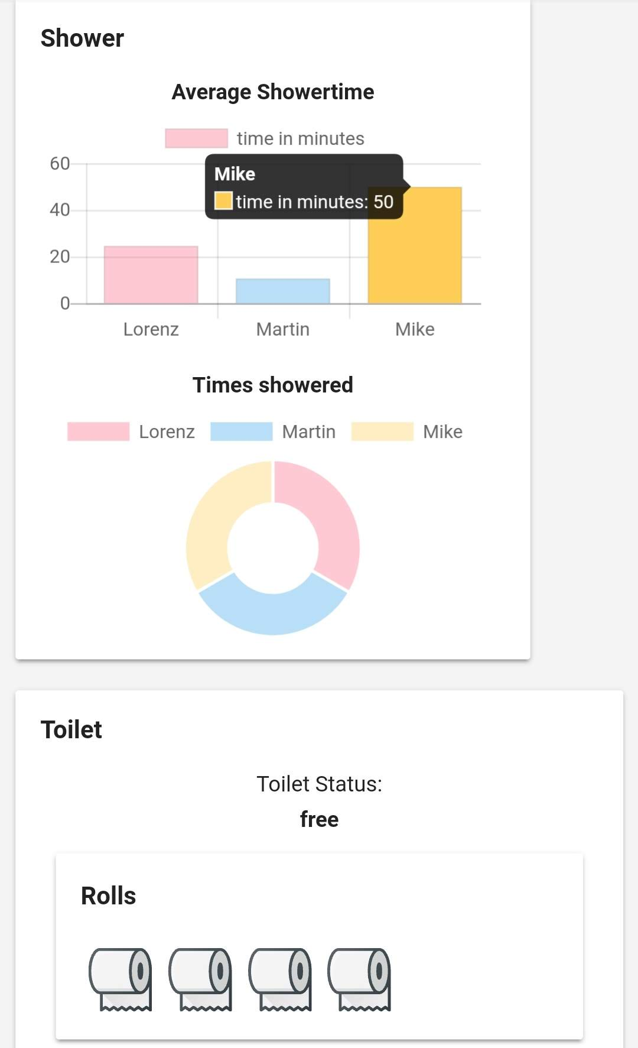So nutzen wir das Internet of Things –

Eine Analyse der vielfältigen Anwendungsgebiete des IoT

Das Internet der Dinge oder auch Internet of Things genannt, ist das Netzwerk von physischen Geräten, Fahrzeugen, Haushaltsgeräten und andere Geräte mit eingebauter Elektronik, Software, Sensorik und Internetverbindung, was es ermöglicht diese Dinge zu verbinden und Daten untereinander auszutauschen.

Entdecke das Internet der Dinge

Um die Möglichkeiten der heutzutage möglichen Hausautomatisierungssysteme vorzuzeigen, zeigt dieses Projekt einige Lösungsansätze wie leicht es sein kann sein eigenes System aufzubauen und zu steuern.

Deine morgentliche Routine

Deine Routine in der Früh soll so leicht verlaufen wie nur möglich. Stehe auf und schaue auf dein Telefon, öffne die App und du siehst alles was du für den guten Start in den Tag benötigst. Wie die Temperatur, Luftfeuchtigkeit und die aktuelle Stärke des Regens. Oder für deine täglichen Bedürfnisse kannst du mithilfe der App überprüfen ob die Badezimmertüre abgeschlossen ist oder noch genug Toilettenpapier vorhanden ist ohne sich vorher in das Bad zu bewegen. Solltest du Stress mit deinen Mitbewohnern aufgrund der hohen Wasserrechnung jeden Monat haben, kannst du in der App die Zeit im Bad und die Anzahl der Vorgänge nachprüfen